Приложение 1 к
Постановлению Администрации
Иркутского районного муниципального образования
№ _____ от « » 2023 г.

СХЕМА РАСПОЛОЖЕНИЯ ГРАНИЦ ПУБЛИЧНОГО СЕРВИТУТА
Площадь устанавливаемого публичного сервитута – 1644 м²
Публичный сервитут испрашивается на земельном участке с кадастровым номером 38:06:111418:6113 - 322 м²
Публичный сервитут испрашивается на землях государственная собственность, на которые не разграничена (в границах населенного пункта д. Карлук) – 1322 м²
Обозначение характерных точек границ | Координаты, м
 | X | Y
1 | 2 | 3
н1 | 400257.42 | 3333781.38
н2 | 400258.87 | 3333782.03
н3 | 400275.81 | 3333761.83
н4 | 400313.77 | 3333750.13
н5 | 400327.36 | 3333779.53
н6 | 400340.33 | 3333813.96
н7 | 400350.53 | 3333842.91
н8 | 400359.51 | 3333870.80
н9 | 400365.30 | 3333897.25
н10 | 400367.74 | 3333921.46
н11 | 400370.83 | 3333949.81
н12 | 400373.68 | 3333977.46
н13 | 400384.51 | 3334005.45
н14 | 400395.08 | 3334032.79
н15 | 400390.89 | 3334034.41
н16 | 400380.31 | 3334007.07
н17 | 400369.26 | 3333978.53
н18 | 400366.36 | 3333950.29
н19 | 400363.26 | 3333921.93
н20 | 400360.85 | 3333897.96
н21 | 400355.16 | 3333871.97
н22 | 400346.26 | 3333844.35
н23 | 400336.10 | 3333815.50
н24 | 400323.21 | 3333781.27
н25 | 400311.34 | 3333755.59
н26 | 400278.41 | 3333765.74
н27 | 400260.13 | 3333787.53
н28 | 400254.18 | 3333784.86
н29 | 400252.97 | 3333784.69
н30 | 400253.57 | 3333780.53
н31 | 400257.47 | 3333781.05
н1 | 400257.42 | 3333781.38
Система координат МСК -38, зона 3

Площадь, кв.м. | Цель установления публичного сервитута
1644 м² | в целях для подключения (технологического присоединения) к сетям инженерно-технического обеспечения и для прокладки, переустройства, переноса инженерных коммуникаций, их эксплуатации в границах полос отвода и придорожных полос автомобильных дорог при строительстве объекта электросетевого хозяйства «ВЛ 0,4 кВ от КТП 1-1602 в д. Карлук, инв. 6000916109» (ТР 5961/22)

СХЕМА РАСПОЛОЖЕНИЯ ГРАНИЦ ПУБЛИЧНОГО СЕРВИТУТА
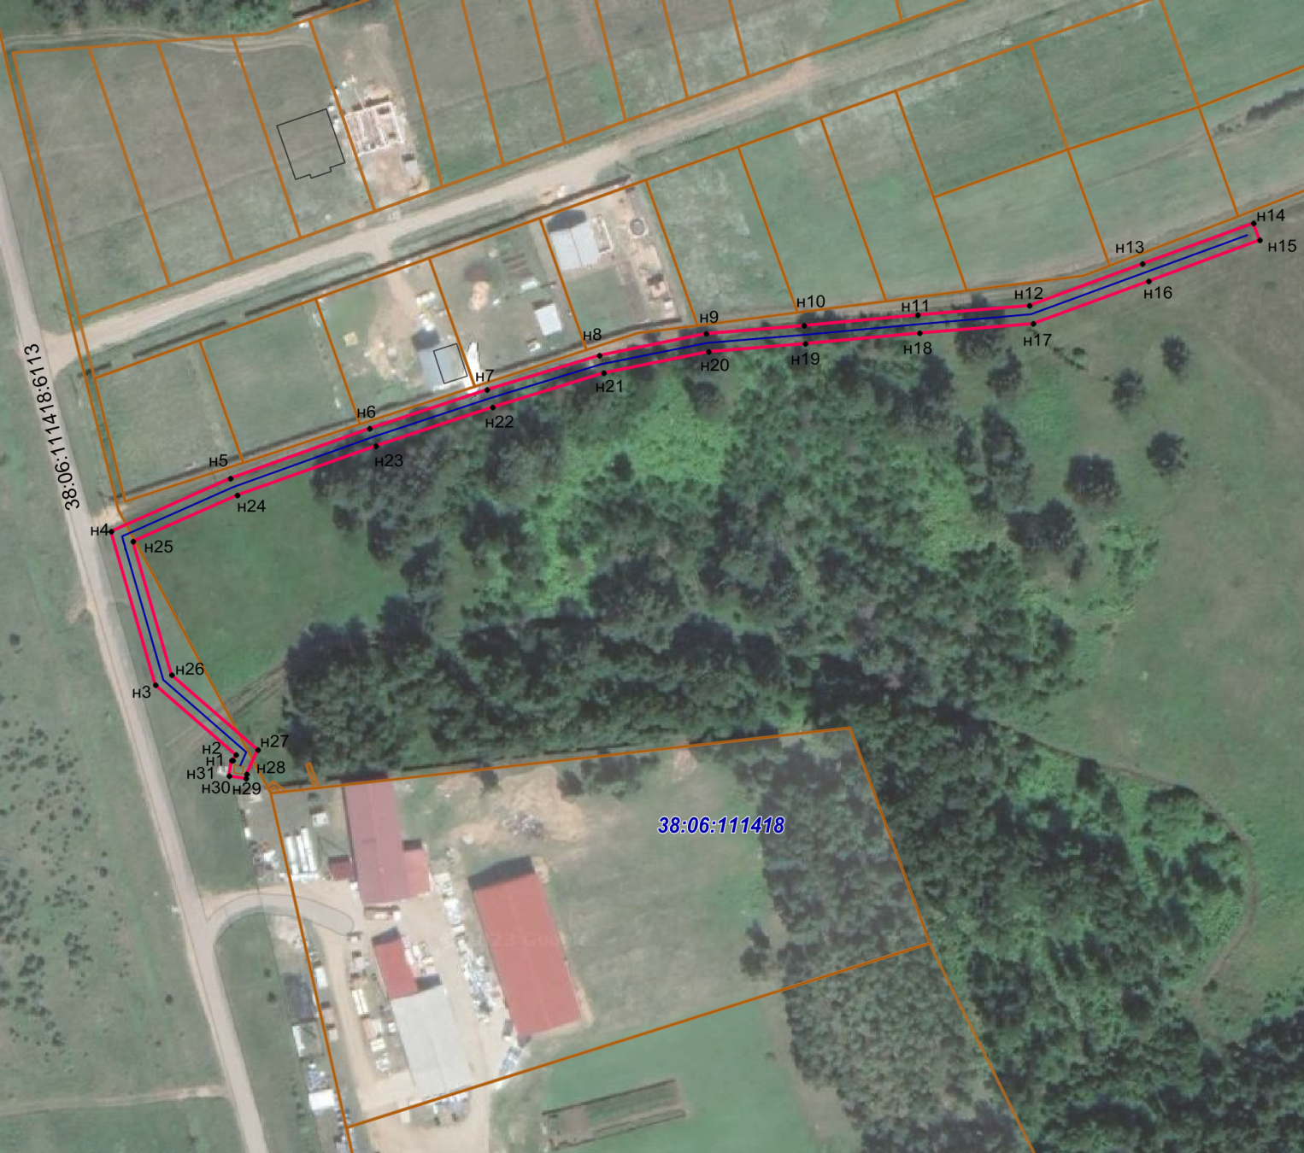

Масштаб 1: 3000

Условные обозначения:
-- граница образуемой части земельного участка (проектные границы публичного сервитута);
-- граница земельного участка, сведения о котором внесены в ЕГРН;
38:06:111418:6113 – кадастровый номер земельного участка;
38:06:111418 – кадастровый номер квартала
н1 – поворотная точка

Заместитель Мэра по жизнеобеспечению Ю.Р. Витер

